(19) KG (11) 183 (13) U
(51) E02B 9/00 (2015.01)

ГОСУДАРСТВЕННАЯ СЛУЖБА ИНТЕЛЛЕКТУАЛЬНОЙ СОБСТВЕННОСТИ и инноваций при Правительстве КЫРГЫЗСКОЙ РЕСПУБЛИКИ

(12) ОПИСАНИЕ ПОЛЕЗНОЙ МОДЕЛИ к патенту Кыргызской Республики под ответственность заявителя

(21) 20140002.2
(22) 12.02.2014
(46) 30.04.2015. Бюл. № 4
(71) Открытое акционерное общество "Ленгидропроект" (RU)
(72) Боярский В. М.; Киселёв В. Н.; Парешнев А. С.; Пургин К. В.; Соловьёв А. Н. (RU)
(73) Открытое акционерное общество "Ленгидропроект" (RU)
(56) Гидроэлектрические станции: учебник для ВУЗов / под редакцией Ф. Ф. Губина Г. И. Кривченко. - М.: Энергия, 1980.- С. 35-36, рис. 3.8
(54) Деривационный гидроузел
(57) Полезная модель относится к области гидростроительства в горных топографических условиях и может быть использовано при создании деривационных гидроузлов с протяженной деривацией для получения дополнительной выработки электрической энергии в базовом режиме.
Полезная модель решает задачу устранения необходимости холостых сбросов воды во время санитарных попусков и тем самым - повышения энергетической эффективности гидроузла.
Поставленная задача решается тем, что в деривационном гидроузле, содержащем комплекс основных сооружений, включающий плотину с водосбросом, водоприемник, связанный с деривационным каналом, и гидроагрегат с подводящим и отводящим трактами, размещенный в здании ГЭС, в комплекс основных сооружений гидроузла включены дополнительный гидроагрегат и строение для его размещения, при этом подводящий тракт дополнительного агрегата связан с деривационным каналом гидроузла.
1 н. п. ф., 1 фиг.

Предлагаемая полезная модель относится к области гидротехнического строительства в горных топографических условиях и может быть использована при создании деривационных гидроузлов с протяженной деривацией для получения дополнительной выработки электрической энергии в базовом режиме.
Согласно установленным правилам эксплуатации гидротехнических сооружений необходимо регулярно осуществлять санитарные попуски с целью соблюдения нормативов качества воды и благоприятных условий водопользования в нижнем бьефе водохранилища.
Наличие деривации большой протяжен-ности требует осуществления холостых сбросов воды для обеспечения санитарных попусков в нижний бьеф.
Известны деривационные гидроузлы, содержащие комплекс головных сооружений, включающий водосливную плотину с эксплуатационным водосбросом и устройства, обеспечивающие санитарные попуски в случае, когда нельзя прекращать прохождение воды в русле реки по экологическим соображениям (патент RU № 2207429 С1, кл. Е02В 9/00, 2003, Использование водной энергии: учебник для ВУЗов / под редакцией Ю. С. Васильева. - 4-е изд. - М.: Энергоатомиздат, 1995. - С. 245, рис. 12.17).
Санитарный сброс воды в русло реки осуществляется либо через специальные водопропускные отверстия водосливной плотины (т. е. через эксплуатационный водосброс), либо через отдельный водосброс, специально созданный для этих целей. Это связано с тем, что эксплуатационный водосброс, как правило, способен пропускать расходы, значительно превышающие расходы санитарного попуска, а пропуск малых расходов требует до-полнительных конструктивных и технологических решений, позволяющих маневрировать затворами с большой точностью, что приводит к усложнению и удорожанию конструкции гидроузла.
Прототипом заявляемого технического решения выбрана компоновка деривационного гидроузла (Гидроэлектрические станции: учебник для ВУЗов / под редакцией Ф. Ф. Гу-бина и Г. И. Кривченко. - М.: Энергия, 1980. - С. 35-36, рис. 3.8). Прототип представляет собой деривационный узел, содержащий комплекс основных сооружений, включающий плотину с водосбросом, водоприемник, связанный с деривационным каналом, и гидроагрегат с подводящим и отводящим трактами, размещенный в здании ГЭС.
Недостатком прототипа, равно как и вышеназванных аналогов, является необходимость осуществления во время санитарных попусков холостых (без выработки электрической энергии) сбросов воды, что неизбежно снижает энергетическую эффективность гидроузла.
Предлагаемая полезная модель решает задачу устранения необходимости холостых сбросов воды во время санитарных попусков и тем самым - повышения энергетической эффективности гидроузла.
Для решения указанной технической задачи в деривационном гидроузле, содержащем комплекс основных сооружений, включающий плотину с водосбросом, водоприемник, связанный с деривационным каналом, и гидроагрегат с подводящим и отводящим трактами, размещенный в здании ГЭС, в комплекс основных сооружений гидроузла включены дополнительный гидроагрегат и строение для его размещения, при этом подводя-щий тракт дополнительного агрегата связан с деривационным каналом гидроузла.
Заявителю не известны какие-либо технические решения, обладающие такой же совокупностью признаков, что и заявляемое. Это позволяет сделать вывод о том, что предлагаемая полезная модель удовлетворяет условие «новизна».
Благодаря реализации отличительных признаков заявляемого технического решения, в совокупности с признаками общими с прототипом, у заявляемого объекта появляется новое свойство - дополнительно включенные в комплекс основных сооружений гидроузла гидроагрегат и строение для его размещения образуют малую ГЭС (МГЭС), работающую на санитарных попусках. Таким образом, устраняется необходимость холостых сбросов воды в русло реки и возрастает гарантированная выработка электрической энергии гидроузла.
Сущность заявляемой полезной модели иллюстрируется чертежом, где на фиг. 1 представлены основные сооружения деривационного гидроузла.
Русло реки перегорожено плотиной 1 с водосбросом 2. Водоприемник 3 и связанный с ним деривационный канал 4 служат для подачи воды к гидроагрегатам (на чертеже не показаны), размещенным в здании 5 основной ГЭС деривационного узла. Гидроузел содержит также строение 6, в котором размещен дополнительный гидроагрегат с подводящим и отводящим проточными трактами (на чертеже не показаны). Подводящий тракт дополнительного агрегата связан с деривационным каналом 4. Дополнительный агрегат и строение 6 образуют малую ГЭС (МГЭС) деривационного гидроузла. Мощность МГЭС определяется размерами санитарного расхода и напора.
В процессе осуществления санитарных попусков соответствующий расход воды пропускается по деривационному каналу 4 через агрегат МГЭС, расположенный в здании МГЭС (строении 6), что позволяет получить дополнительную выработку энергии, т. е. по-высить энергетическую эффективность гидроузла, причем в базовом режиме, т. к. санитарные попуски необходимо проводить регулярно.
При этом трудовые и материальные затраты на сооружение МГЭС сопоставимы с аналогичными затратами на возведение специального водосброса для пропуска санитарных попусков. Однако использование санитарных попусков для создания дополнительной гарантированной выработки энергии гидроузла в противовес холостым сбросам указанных расходов в русло реки доказывает технико-экономическое преимущество заявляемой полезной модели перед прототипом и другими аналогами, известными из уровня техники, определенного заявителем.
Предлагаемое техническое решение может быть реализовано с помощью широко известных конструктивных элементов, материалов и технологий, что, по мнению заявителя, свидетельствует о соответствии его условию «промышленная применимость».

Формула полезной модели
Деривационный гидроузел, содержащий комплекс основных сооружений, включающий плотину с водосбросом, водоприемник, деривационный канал и гидроагрегат с подводящим и отводящим проточными трактами, размещенный в здании ГЭС, отличающийся тем, что в комплекс основных сооружений гидроузла включены дополнительный гидроагрегат и строение для его размещения, при этом подводящий проточный тракт дополнительного гидроагрегата сопряжен с деривационным каналом.

Деривационный гидроузел

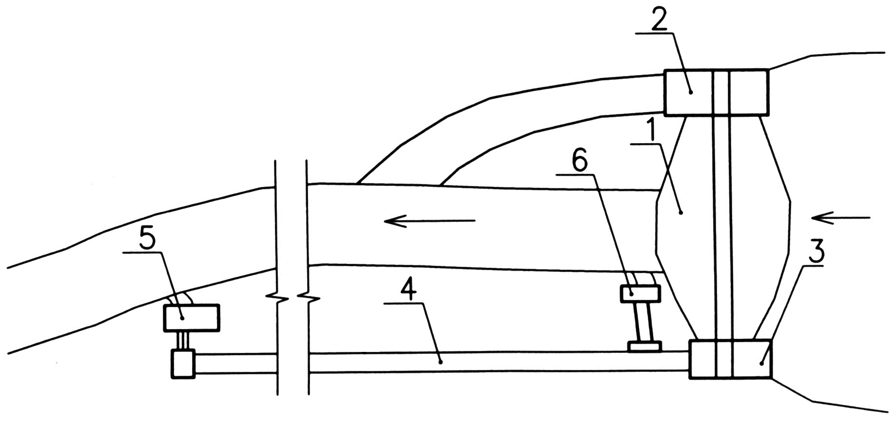

Фиг. 1

Выпущено отделом подготовки материалов
___________________________________________________________________________________
Государственная служба интеллектуальной собственности и инноваций при Правительстве Кыргызской Республики,
1
720021, г. Бишкек, ул. Московская, 62, тел.: (312) 68 08 19, 68 16 41; факс: (312) 68 17 03

